Seminar 2

1. Demonstraţi următoarele identităţi:

a) 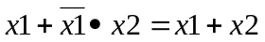
b) 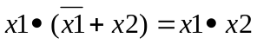

2. Verificaţi următoarele identităţi:

a) 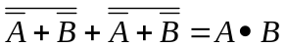
b)
c)

3. Demonstraţi că toate funcţiile de comutaţie pot fi realizate folosind numai porţi logice ŞI-NU.

4. Aceeaşi problemă ca la punctul 3, pentru porţile SAU-NU.

5. Demonstraţi că:

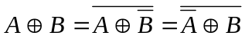

6. Se dă circuitul ŞI-SAU-NU (AND-OR-INVERT), compus dintr-un bloc compact de porţi după cum se arată în Figura de mai jos:

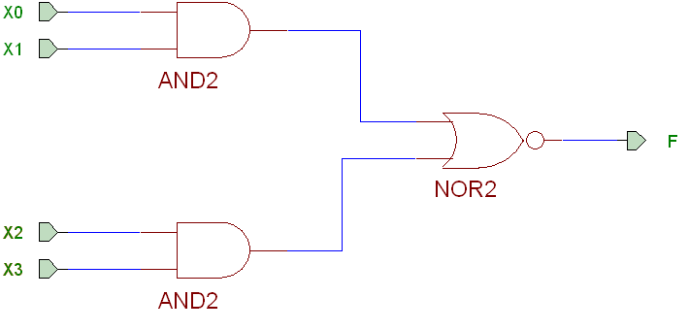

- Realizaţi funcţia NU (NOT) folosind un bloc ŞI-SAU-NU (AND-OR-INVERT).
- Realizaţi funcţia SAU-EXCLUSIV (XOR) folosind 2 (două) blocuri ŞI-SAU-NU (AND-OR-INVERT).

Indicaţie: Se va folosi problema 5.

7. Exprimaţi funcţia: f = p₃ + p₂₁ + p₂₄ + p₂₉ + p₃₀ prin:
a) Tabel de adevăr
b) Forma canonică disjunctivă
c) Diagramă Karnaugh.
8. Exprimaţi funcţia: 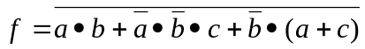 folosind numai porţi SAU-NU (NOR).

9. Se dă funcţia:. Determinaţi Forma canonică disjunctivă şi diagrama Karnaugh.

10. Minimizaţi funcţia :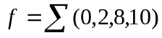.

11. Minimizaţi funcţiile Booleene asociate unui decodificator BCD 7-segmente.
